**OpenNovelEngine**

**要件定義書**

作成日：２０２０年10月１7日

作成者：船津優斗

**目次**

**1. 業務要件 3**

**1.1 システム化の目的と背景 3**

**1.2 用語の定義 3**

**1.3 業務概要 3**

**1.4 規模 3**

**1.5 場所 3**

**1.6 システム化範囲 3**

**2. 機能要件の定義 3**

**2.1 システム機能要件 3**

**2.2 画面要件 3**

**2.3 情報・データ要件 3**

**3. 非機能要件の定義 3**

**3.1 ユーザビリティ要件 3**

**3.2 アクセスシビリティ要件 3**

**3.3 システム方式要件 3**

**3.4 開発手法 3**

**3.5 規模要件 3**

**3.6 信頼性要件 3**

**3.7 拡張性要件 3**

**3.8 上位互換性要件 3**

**3.9 情報セキュリティ要件 3**

# 

# 業務要件

## システム化の目的と背景

現在、ティラノスクリプトなどの多数の無償のノベル形式ゲームエンジンは多数公開されている。しかし、それらは、現状の問題点として以下が挙げられる。

* シンプルなノベルゲーム作成においてもゲームエンジンを使いこなす為のゲームエンジンへの理解等の学習コストが高く前提知識を必要とする
* ある程度、詳細な表現をする場合、エンジン特有の独自言語の仕様にそって記述する必要に迫られる場合が多い
* Ｕｎｉｔｙをベースとしたゲームエンジンの場合Ｕｎｉｔｙ自体の学習と慣れに時間がかかる。
* 多言語対応版を作る場合の作業フローが不明確。例えば、シナリオの翻訳で、翻訳者と元言語版開発者のデータのやり取りが煩雑でシステマティックに整理されない
* メタ表現をゲームクリエータが望む場合ゲームエンジンへの深い理解やプログラミング知識を必要とされる場合が多くメタ表現を行うハードルが高い。
* ゲームダウンロード兼メタ表現としてのストーリーの進行とプレーヤーの行動に対して連動したWebを生成する機能を搭載するエンジンが存在しない。

そこで、本プロジェクトでは以下の項目をシステム開発の目的とする。

* ゲーム作成時に可能な限り一貫性のあるＵＩを提供する。
* 必要最低限の知識と選択のみで最低限度のノベルゲーム作成機能を提供する。
* メタ表現（ゲームシステム側）を組込みプリセットとして提供する。
* ゲーム配布Webページ兼メタ表現としてのゲーム進行に合わせた特別ページの動的生成機能の提供する。
* クリエーター側が多言語対応バージョンの作成をシステマティックに行える機能を提供する。
* クリエーター側、ゲームプレーヤー側双方が任意のタイミングで使用言語を切り替えられる機能を提供する。ただし、クリエーター側が多言語対応版を作成した時のみプレーヤー側が本機能を享受できるものとする。

また、本ソフトではゲームクリエーター側もゲームプレーヤー側も同じ実行ファイルを実行し、本ソフトを導入した時は自動的にゲームクリエーターモードで起動し、作成されたゲームを実行する時は自動的にゲームプレーヤーモードで起動する。ただし、一部例外がある為用語の定義を参照の事。また、メタ表現組み込みプリセット以外の機能が実装テストまで完了した段階で本ソフトをバージョン1.0としてリリースする。その後、メタ機能追加搭載版をバージョン2.0としてリリースする。その後、Webページ生成機能追加版をバージョン3.0としてリリースする。

## 用語の定義

* メタ表現  
  ゲームとプレーヤーの境界が曖昧になるまたはゲームまたはその登場人物がゲーム

プレーヤーを認知し互いに影響を与えようとする表現。例えば、主人公がプレーヤーに語り掛ける、非難する。ゲームの進行に応じてゲーム登場人物の意思でセーブデータを改ざん削除する。ゲーム設定画面をある値にしないとパラメーターが変更されない。登場人物の意思でゲームを終了させる。ゲームシステムのあるフォルダを移動させることを要求する、ゲームのストーリー構造を変更する事を要求する。ゲームのリセットやスタートを拒絶または懇願する。ゲームがプレーヤーにストーリーの鍵となるメールをプレーヤーの登録携帯メールアドレスへ送る。プレーヤーに電話させる、ナレーターや操作キャラクターがプレーヤーと対話を望む。プレーヤーの個人的な意見を選択ではなく文書として要求し理解しようとする、あるWebページのソースを閲覧しヒントを探させる等が挙げられる。

* パラメーター  
  プレーヤーの選択や操作に応じて変化する変数。いわゆるフラグ。ゲーム内にゲームプレーヤー名義、セーブデータ単位で管理される。物語の進行やゲームシステムの挙動に影響を与える。例えば、好感度など。
* ゲームクリエーターモード

ゲーム作成者が本ソフトを使用する時に使用される本ソフトのモード。本ソフトをインストールした時のデフォルトのモード。ただし、テストプレイの場合のみ、ゲームプレーヤーモードと同様の動作、表示となる。

* ゲームプレーヤーモード

ゲーム制作者が作成したゲームを実行した時に本ソフトが動作するモード。ただし、ゲーム作成者がゲームプレーヤに後述するストーリーフローを表示する機能を提供したい場合はゲームクリエーターモードでのストーリーフロー表示機能を使用する。メタ表現としてストーリーフローの改ざんを暗に要求する場合はゲームクリエーターモードのストーリーフロー編集機能も表示、動作可能とさせる。

* ブロック  
  開始または直前の分岐から次の分岐またはエンディングまでの間に実行される部分。小説の章に相当。
* 分岐  
  プレーヤーの選択等で変動する値を元にどのブロックまたはエンディングに向かうかを判断する事。
* ストーリーフロー  
  フローチャート形式でも表現される物語全体の進行、分岐の構造を示す。オープニング、ブロック、分岐、エンディングを要素とし、開始からエンディング（複数も想定）までの流れを示す。
* ストーリーフローデータ  
  テキストファイルで表現されたシナリオテキスト中にどのタイミングでどの画像、音、動画等が再生されるかといった情報が書き込まれたもの。1ブロックにつき1ストーリーフローデータとなる。
* ゲームエレメント  
  ゲーム作成時、テキスト、音、動画といったゲームを形成する時の各データ形式ごとにカテゴライズされた時のそのカテゴリーの呼び方。
* ゲームエレメントタブ  
  各ゲームエレメントごとの管理ページへのタブを示す。ゲームクリエーター側画面にのみ表示、存在する。
* シナリオボックス  
  ナレーション、登場人物のセリフや情景描写を行うテキストデータが表示されるエリアの事。
* 識別名  
  各ゲームエレメントデータ1つ対応するユニークな名前。クリエーターが英語圏かつ登録ファイル名が半角英数字のファイル名でない時、識別名とファイル名は異なる。ストーリーフローデータ上でデータの指定に使用される。ゲームクリエーター（マネジメント担当者）の使用言語を使用する。
* 演出マーカー  
  ストーリーフローデータ上のゲームエレメントを再生、表示等を行う位置を示すもの。マーカー名には識別名が使用される。
* スペシャルカット

ゲーム進行上特定の条件やストーリー上の位置を通過した際に表示される少なくとも一人のキャラクタが含まれる一枚絵の事。ゲームの思いで画面より閲覧できる物と同様の画像ファイル。

## 業務概要

業務フローを図１に示す。なお、図１最初の業務で登録したデータはリリース前であれば任意に差し替え、識別名変更、削除が行う事ができるものとする。

図１　業務フロー

## 規模

* ゲームクリエーター側

1名から１０名程度を想定。本ソフトはゲームクリエーター側のマネジメントを担当する者が使用する。キャラクタデザインや映像制作、音響制作、シナリオ翻訳が分業となっている場合はマネジメントするものに各成果物ファイルを別途送信しマネジメント担当者が本ソフトを使用してゲームを作成する。

* ゲームプレーヤー側

一度に本ソフトで作成されたゲームをプレイするのは一人のみとする。ただし、ゲームプレーヤーの名義は複数設定する事ができるものとする。

## 場所

* ゲームクリエーター側

本ソフトがインストールされたマネジメントを担当するゲームクリエーターのＰＣ上で動作する。だたし、ＯＳはWindows,Mac OS,Linuxに対応する。ただし、JREが導入済みである事を前提とする。

* ゲームプレーヤー側

ゲームクプレーヤーのＰＣ上で動作する。だたし、ＯＳはWindows,Mac OS,Linuxに対応する。ただし、JREが導入済みである事を前提とする。

## システム化範囲

画像、音声、動画、シナリオなどのゲームエレメントは各専用別ソフトウェアにてゲームクリエーターが作成するため本システムの範囲外とする。本ソフトはその成果物の管理とそれらゲームエレメントから実際のゲームを作成する機能を提供する。

# 機能要件の定義

## システム機能要件

表１にシステムの提供する機能を示す。ただし、処理概要欄中でプレーンテキストと記述される部分は全てワード等の文書作成ソフトではなくメモ帳などで作成されたUnicode,UTF-8のテキストデータである。また、ゲームクリエーターのメタ表現によって利用者が機能利用者が変わる可能性のある機能は機能名セルに※を挿入している。さらに、開発バージョン2.0に対応する機能は（２）、開発バージョン3.0に対応する機能は（３）を機能名欄に記している。

表１　システムの提供機能一覧

|  |  |  |  |
| --- | --- | --- | --- |
| 利用者 | 種別 | 機能名 | 処理概要 |
| ゲームクリエーター | 登録機能 | シナリオ登録 | プレーンテキストで記述されたシナリオを  本ソフトに登録する。 |
| キャラクタ設定登録 | 各キャラクターの性格や背景などの説明がなされるプレーンテキストを本ソフトに登録する。 |
| キャラクタ画像登録 | 各キャラクターの喜怒哀楽の表情差分画像や  カメラアングル別の画像やスペシャルカット  などの画像を登録する。 |
| ゲームクリエーター | 用語設定登録 | ゲームで出てくる物や事の説明を記した世界観を説明するプレーンテキストを本ソフトに登録する。 |
| 背景美術画像登録 | 背景画像を登録する。 |
| ＢＧＭ登録 | ゲームで使用するＢＧＭを登録する。 |
| サウンドエフェクト  登録 | ゲームで使用するサウンドエフェクト音声データを登録する。 |
| 動画登録 | ゲームで使用する動画を登録する。 |
| ＵＩ画像登録 | ゲームで使用するボタンやシナリオボックスの画像データを登録する。 |
| 識別名変更機能 | シナリオ識別名変更 | プレーンテキストで記述されたシナリオの識別名を変更する。 |
| キャラクタ設定識別名変更 | 各キャラクターの性格や背景などの説明がなされるプレーンテキストの識別名を変更する。 |
| キャラクタ画像識別名変更 | 各キャラクターの喜怒哀楽の表情差分画像やカメラアングル別の画像やスペシャルカットなどの画像の識別名を変更する。 |
| 用語設定識別名変更 | ゲームで出てくる物や事の説明を記した世界観説明用プレーンテキストの識別名を変更する。 |
| 背景美術画像識別名変更 | 背景画像の識別名を変更する。 |
| ＢＧＭ識別名変更 | ゲームで使用するＢＧＭを識別名を変更する。 |
| サウンドエフェクト識別名変更 | ゲームで使用するサウンドエフェクト音声データの識別名を変更する。 |
| 動画識別名変更 | ゲームで使用する動画の識別名を変更する。 |
| ＵＩ画像識別名変更 | ゲームで使用するボタンやシナリオボックスの画像データの識別名を変更する。 |
| 差し替え機能 | シナリオ差し替え | プレーンテキストで記述されたシナリオを差し替える。 |
| キャラクタ設定差し替え | 各キャラクターの性格や背景などの説明がなされるプレーンテキストを差し替える。 |
| キャラクタ画像差し替え | 各キャラクターの喜怒哀楽の表情差分画像やカメラアングル別の画像やスペシャルカットなどの画像を差し替える。 |
| 用語設定差し替え | ゲームで出てくる物や事の説明を記した世界観を説明するプレーンテキストを差し替える。 |
| ゲームクリエーター | 背景美術画像差し替え | 背景画像を差し替える。 |
| ＢＧＭ差し替え | ゲームで使用するＢＧＭを差し替える。 |
| サウンドエフェクト  差し替え | ゲームで使用するサウンドエフェクト音声データを差し替える。 |
| 動画差し替え | ゲームで使用する動画を差し替える。 |
| ＵＩ画像差し替え | ゲームで使用するボタンやシナリオボックスの画像データを差し替える。 |
| 削除機能 | シナリオ削除 | 登録済みプレーンテキストで記述されたシナリオを削除する。 |
| キャラクタ設定削除 | 登録済み各キャラクターの性格や背景などの説明がなされるプレーンテキストを削除する。 |
| キャラクタ画像削除 | 登録済み各キャラクターの喜怒哀楽の表情差分画像やカメラアングル別の画像やスペシャルカットなどの画像を削除する。 |
| 用語設定削除 | 登録済みゲームで出てくる物や事の説明を記した世界観を説明するプレーンテキストを削除する。 |
| 背景美術画像 | 登録済み背景画像を削除する。 |
| ＢＧＭ削除機能 | 登録済みＢＧＭを削除する。 |
| サウンドエフェクト  削除 | 登録済みサウンドエフェクト音声データを削除する。 |
| 動画削除 | ゲームで使用する動画を削除する。 |
| ＵＩ画像削除 | 登録済みゲームで使用するボタンやシナリオボックスの画像データを削除する。 |
| 作成機能 | オープニング作成 | 登録済みの動画からオープニングを作成する。 |
| エンディング作成 | 登録済みの動画やプレーンテキストからスタッフロールやエンディング後のＣパートの作成を行う機能。 |
| 自動変換 | シナリオデータをブロックデータの素体への変換 | シナリオデータが一定の規則、例えば（登場人物名）『（登場人物のセリフ）』と書かれていたシナリオデータの（登場人物名）をシナリオボックス左上の誰が話しているかを表示する部分に当該人物が表示されるように演出マーカーを自動挿入する。シナリオデータの冒頭で場所、日時の指定があればダミーの背景美術表示の為の演出マーカーを追加する機能。 |
| ゲームクリエーター | ストーリーフロー作成 | ストーリーフロー作成  編集　※ | ストーリーフローを作成編集する機能。対応するゲームエレメントがない状態でも仮のブロックや分岐、スタート、エンディングを作成する機能。 |
| ストーリーフロー表示※ | 樹形図の形でストリーフローを表示する機能。 |
| ストーリーフローデータ作成機能 | ストーリーフローデータ作成 | 1ブロックに対応する１ストーリーデータを作成する機能。画面右側でブロックに登録されたシナリオに演出マーカーが付いたストーリーデータが表示される。演出マーカーの位置や種類を変更できる。  画面左で画面右側のカーソル位置からの実際に再生されるゲームをプレーヤーモード上にあるストーリーデータ解釈機能に基づいて表示する。 |
| 組み込みメタ表現追加（２） | ストーリーフローデータ作成時に演出マーカーの一つとして本ソフトが事前提供するメタ表現プリセットを追加する機能。 |
| Webページ生成 | ゲーム配布、連動Webページ用データ生成（３） | 登録済みのゲームエレメントと本ソフトが提供するテンプレートhtmlを合体させ公式Webページ用データを作成する機能。本ソフトバージョン3.0でメタ表現としてゲームの進捗、パラメータによってページ外観が大幅に動的に変化させる等のソースコード生成機能（JavaScript含む）。 |
| テストプレイ機能 | 初めからテストプレイ | ゲームクリエーターが配布するファイルを実行する形でゲームの全体的な動作試験をする機能。 |
| 任意地点任意条件での  テストプレイ | プレーヤー側ロード画面を経由し、パラメータを手動で入力してそれをセーブした時の状態としてゲームをロード、進行する機能。 |
| 言語切り替え | 使用言語を切り替える | 本システムのシステム上の文字がプルダウンから設定変更する機能。シナリオを翻訳するものではない。このプルダウンは本ソフト開発者が事前に各言語対応版を順次追加していく事でユーザーの多言語対応へ対処する。 |
| 生成 | 配布用ゲームデータファイルの生成 | 完成したゲームデータからプレーヤーがプレイ可能なリリース用ファイル類の生成 |
| プレーヤー | 言語切り替え | 使用言語選択 | ゲームクリエーターから提供された各言語バージョンのゲームデータを切り替える機能。なお、設定画面からも切り替える事ができるものとする。 |
| 入力機能 | ゲームプレーヤー名等  名前入力 | ゲーム開始時に名前を入力する機能。あえて、“プレーヤーの名前を入力してください。”等と明記せず叙述的トリックやメタ表現や特定名前（ストーリやその背後に居るキャラクタ）入力よるストーリーへの影響を与える可能性がある。 |
| プレーヤー意見入力 | プレーヤーの意見をテキストで入力する事を可能にする機能。 |
| 表示機能 | ホーム画面表示 | ホーム画面表示機能。 |
| キャラクタ画面表示 | キャラクタ画面表示機能 |
| 用語画面表示 | 用語画面表示を表示する機能。 |
| 思い出画面表示 | 思い出画面表示を表示する機能。 |
| ストーリー画面表示 | ストーリー画面表示を表示する機能。 |
| セーブ画面表示 | セーブ画面表示する機能。 |
| ロード画面表示 | ロード画面表示する機能。 |
| バックログ画面表示 | バックログ画面表示を表示する機能。 |
| オープニング画面表示 | オープニング画面表示を表示する機能。 |
| エンディング画面表示 | エンディング画面表示を表示する機能。 |
| 終了画面表示 | ウィンドウの×印またはホーム画面のゲーム終了ボタンを押下した際にポップアップされる表示機能。 |
| 記録再生機能 | セーブ | 言語設定を除くホーム画面を含めたやゲーム実行中全ての画面からセーブデータを作成する機能。 |
| ロード | ロード画面から任意のデータをロードしゲームを再開する機能。 |

## 画面要件

表２に本システムで使用する画面一覧を示す。図２に本システム画面遷移の流れを示す。

表２　本システムの画面一覧

|  |  |  |
| --- | --- | --- |
| 分類 | 通称画面名 | 概要 |
| クリエーター側 | 初期言語設定  画面 | クリエーターがソフト初回起動時に今後使用する言語をプルダウンで選択させる画面 |
| クリエーター ホーム画面 | シナリオ要素からテストプレイまでの画面へのタブが表示される画面。 |
| シナリオ要素 | シナリオのテキストデータを追加、差し替え、削除、識別名変更が行える画面 |
| キャラクター  設定 | 各キャラクターのテキストデータを追加、差し替え、削除、識別名変更が行える画面 |
| キャラクター  画像 | 各キャラクターの画像データを追加、差し替え、削除、識別名変更が行える画面 |
| 世界観  用語設定 | ゲームの世界観や出てくる物の解説用のテキストデータを追加、差し替え、削除、識別名変更が行える画面 |
| 背景美術 | シナリオのテキストデータを追加、差し替え、削除、識別名変更が行える画面 |
| ＢＧＭ | ＢＧＭ用サウンドデータを追加、差し替え、削除、識別名変更が行える画面 |
| サウンドエフェクト | サウンドエフェクト（効果音）データを追加、差し替え、削除、識別名変更が行える画面 |
| 動画 | 動画データを追加、差し替え、削除、識別名変更が行える画面 |
| webページ | プレーヤー側画面のホーム画面、キャラクタ画面、用語設定で表示させるデータと別途テンプレートhtmlを組み合わせゲームダウンロード、宣伝を行うWebページを生成する画面 |
| ＵＩ | ボタンなどのゲームシステムで使用する画像データを追加、差し替え、削除、識別名変更が行える画面 |
| ストーリー  フロー表示編集 | ストーリーフローデータを作成編集保存する画面。必要なゲームエレメントが未登録の場合ダミーの分岐、ブロック、開始、エンディングでゲームの進行や分岐の樹形図を表示。 |
| ストーリーフローデータ表示編集 | 1ブロックに相当するストーリーフローデータの表示編集を行う画面。左右に分割されている。右側画面がストーリーフローデータの編集画面。左側画面が右側画面上のカーソル位置でのプレイ画面 |
| テストプレイ | 初めからまたは任意の条件と地点からテストプレイを行うか選ばせてる画面 |
| プレーヤー側 | 初期言語設定画面 | プレーヤーがソフト初回起動時に今後使用する言語をプルダウンで選択させる画面。 |
| 名前入力画面 | プレーヤーの名義または誰と明示しないまま名前を入力させる画面。 |
| ホーム画面 | ゲームプレイの起点となる画面。 はじめから、ロード、設定、終了等のボタンとゲームをイメージした背景画像が存在する。 |
| キャラクタ画面 | 各キャラクタの説明が表示される画面 |
| 用語設定 | ゲームに出てくる物や世界観を説明表示させる画面 |
| ロード画面 | プレイヤーが以前セーブした記録を一覧表示する画面 |
| 思い出画面 | 特定条件をクリアした,または事前に指定したストーリーのあるポイントを通過した後のアンロックされたスペシャルカットを 一覧表示する画面ロック状態のものはグレーのダミー画像が表示される。 |
| 設定画面 | ＢＧＭ音量、自動文字送り機能のＯＮ、ＯＦＦとその速度等のゲーム設定を行う画面 |
| 終了画面 | ホーム画面で終了ボタンをを押した時にポップアップされるアラート画面 |
| ストーリー画面 | ホーム画面のはじめからまたはロードより実行されるストーリーの本体を表示する画面。背景画像、キャラクタ画像、音声類、ストーリーテキスト表示領域等が存在 |
| バックログ画面 | ストーリー画面でストリーテキスト表示領域を上スクロールした時に表示される画面。実行中の章のテキストが全てスクロールで過去まで表示される |
| オープニング  画面 | ホームが面よりはじめからボタンを押した時に動画等が表示される画面 |
| エンディング  画面 | 任意の1本のストーリーフローの後のスタッフロールや動画像が表示される画面 |

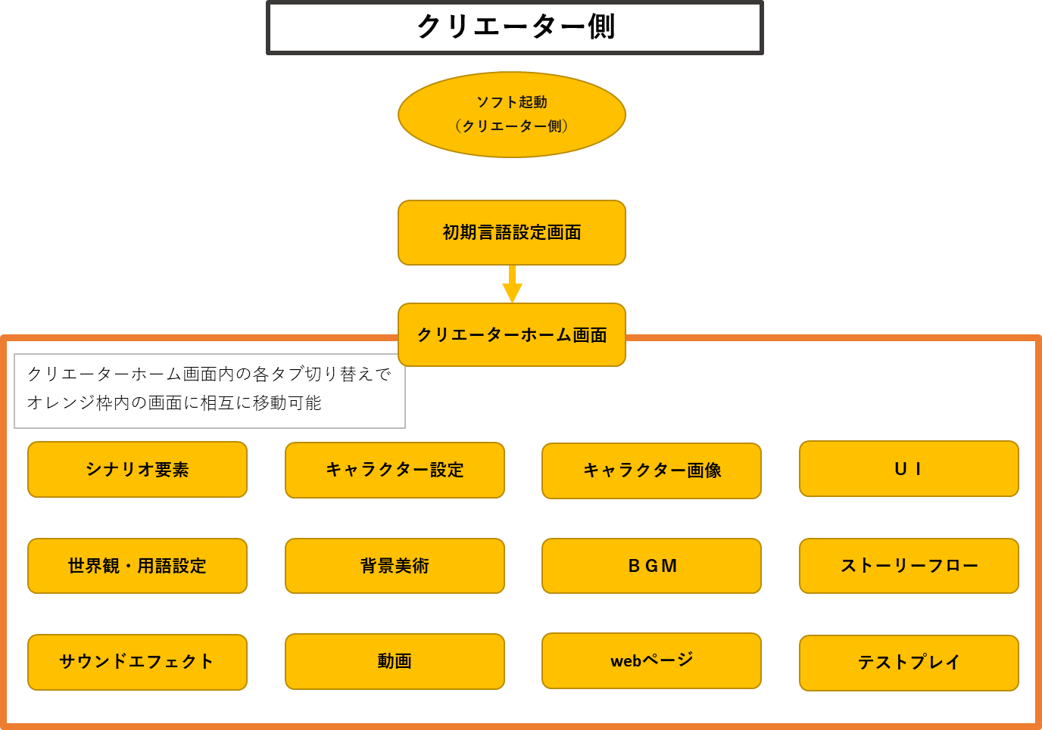

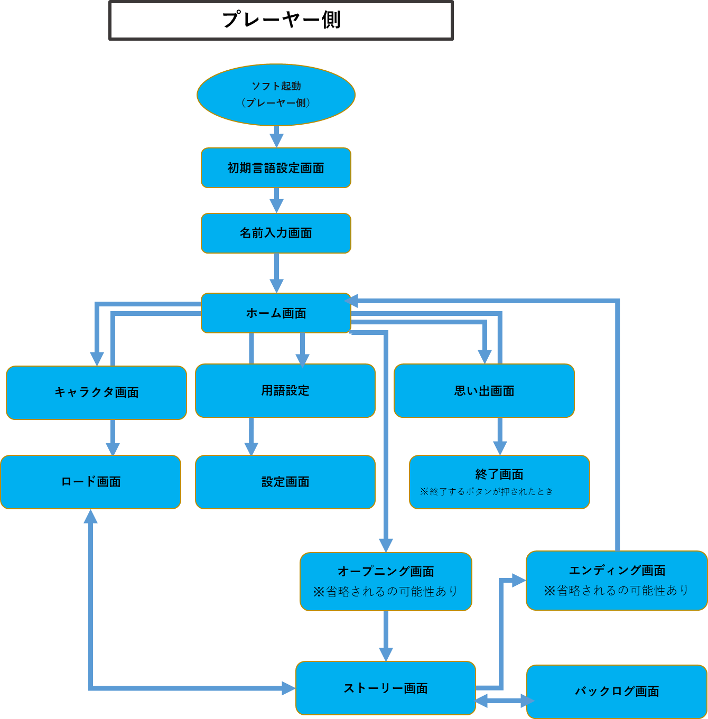

はじめからテストプレイする場合

任意の条件・ブロックからダミーセーブデータを作ってテストプレイする場合

図２　本システムの画面遷移

## 情報・データ要件

本ソフトか登録可能とする各ゲームエレメントのファイル拡張子と最大容量または解像度を表３に示す。ただし、UIについてのみシナリオボックスとそこに付随するアイコンと

ホーム画面ボタン類で分けて規定する。

表３　ゲームエレメント対応拡張子

|  |  |  |
| --- | --- | --- |
| ゲームエレメント名 | 拡張子 | 最大量 |
| シナリオ要素 | txt (Unicode UTF-8に限る) | 1ブロックあたり１０MB |
| 用語 | txt (Unicode UTF-8に限る) | 1用語解説あたり１MG |
| キャラクター設定 | txt (Unicode UTF-8に限る) | 1用語解説あたり１MG |
| キャラクター画像 | png,bmp | 縦3000px横4000px |
| 背景美術 | png,bmp | 縦3000px横4000px |
| ＢＧＭ | wav,mp3 | 8MB(128kbps) |
| サウンドエフェクト | wav,mp3 | 2MB(128kbps) |
| ＵＩ(シナリオボックス) | png,bmp | 縦3000px横4000px |
| ＵＩ(付随アイコン) | png,bmp | 縦300px横400px |
| ＵＩ(ボタン) | png,bmp | 縦800px横400px |
| 動画 | mov,mp4 | 5GB |

ストーリーフローデータでゲームエレメントの再生、削除、効果などをゲームエンジンが演出する時のストーリーフローデータ上の検出文字列を表4に示す。ただし、全角・半角両

文字に対して同様の検出を行うものとする。ただし、検出文字列後の（）内は各種引数が挿入される。本アプリバージョン2.0以降搭載予定の検出文字列は解釈内容セルに（バージョン）を記す。なお、検出文字列引数内の詳細はストーリーフローデータ生成作成機能搭載開発フェーズで詳細を決定する。

表４　ストーリーフローデータ解釈内容と対応文字列

|  |  |  |
| --- | --- | --- |
| 種別 | 検出文字列 | 解釈内容 |
| 音 | ##BGM()## | 指定した音声ファイルを再生・停止 |
| ##SOUND_EFFECT()## | 指定したサウンドエフェクト音声ファイルを再生・停止 |
| 画像 | ##CHARACTOR_IMAGE()## | 指定したキャラクタ画像を表示・移動・消去 |
| ##BGI()## | 指定した背景美術画像を表示・削除 |
| その他 | ##SPECIAL_ORDER()## | 組み込みメタ表現の実行（３） |

# 非機能要件の定義

## ユーザビリティ要件

各想定ＯＳの最低限度のファイル操作ができるユーザーを対象とする。

## アクセスシビリティ要件

1. 時系列について

クリエーターモードでの各データエレメントタブの配置ストーリーフロー、ストーリーフローデータ、プレーヤーのバックログ、シナリオボックス等の時系列は全て上から下に流れると統一する。ただし、データエレメントタブの配置は図３のゲームエレメント作成順序を想定して既定している。複数人が同時並行で各ゲームエレメントを作成する場合は図3の各ブロックが並列して進行し本ソフトに登録されるものとする。さらに、ゲームクリエーターが作成せず、既存の素材等を登録する場合も図3では便宜上作成と記述している。

世界観設定作成

キャラクタ画像作成

背景美術作成

BGM作成

サウンドエフェクト作成

UI画像作成

キャラクタ設定作成

シナリオ作成

動画作成

図3　ゲームエレメント想定作成順序

1. ゲームクリエーター側画面ＵＩの色について

ゲームクリエーター画面の各ゲームエレメントタブは図4の様にタブとタブの内容画面をカテゴライズし、視認性を上げる。

|  |  |
| --- | --- |
| カテゴリー | 色 |
| テキスト | 赤 |
| 画像 | オレンジ |
| 音 | 黄色 |
| 動画 | 緑 |
| ストーリーフロー | 青 |
| ストーリーフローデータ | 紫 |
| その他 | グレー |

図４メディアのカテゴリと画面背景色

## 開発手法

インクリメンタル反復開発で開発する。

## 規模要件

## ゲームエレメントのデータ量上限については3.3情報・データ要件参照の事。

## 信頼性要件

## ゲームクリエーター側において以下の条件に該当した時、ポップアップアラートを表示させる。当該アラートが出ない状態になるまで当該データは保存しないものとする。

* ストーリーフローに孤立したブロック、分岐、エンディング、開始が存在する。
* ゲームエレメント登録、差し替え時に所定の拡張以外を登録、差し替えを行おうとしている
* ストーリーフローデータで参照不可能なデータがある、開始に対をなす演出マーカーが存在しない。

## 拡張性要件

現時点ではゲームプレーヤーでの本ソフトの使用はＰＣのみを想定している。しかし、将来的にはAndroid対応版を作成できるようにするものとする。またゲームクリエーター作品のバージョンを上げる際物語のルートを追加するなどゲームフローを修正し、ゲームプレーヤーがその最新を読み込んだ時以前のゲームデータは引き継げないものとする。

## テスト要件

上下限値、数字と文字等文字の種類について異常値と正常値をテストケースとしてテストを実施する。詳細は各フェーズのテストフォルダ参照の事